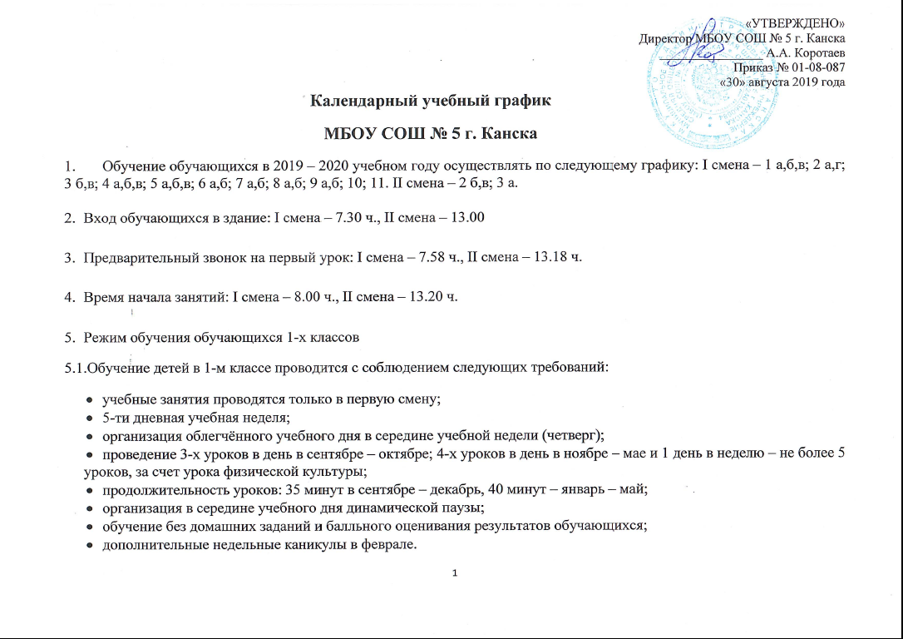

  - Расписание звонков для 1-х классов:

№  урока | Сентябрь, октябрь |  | Ноябрь – декабрь |  | Январь – май
 | Урок | Перемена | Урок | Перемена | Урок | Перемена
1 | 8.00 – 8.35 | 15 минут | 8.00 – 8.35 | 15 минут | 8.00 – 8.40 | 10 минут
2 | 8.50 – 9.25 |  | 8.50 – 9.25 |  | 8.50– 9.30
Д. П.* | 9.25 – 9.55 |  | 9.25 – 9.55 |  | 9.30 – 10.20
3 | 9.55 – 10.30 | 10 минут | 9.55 – 10.30 | 10 минут | 10.20 – 11.00 | 10 минут
4 | 10.40 – 11.15 |  | 10.40 – 11.15 | 10 минут | 11.10 – 11.50 | 10 минут
5* |  |  | 11.25 – 12.10 |  | 12.00 – 12.40

Д.П.* - динамическая пауза
5* - один раз в неделю за счет урока физической культуры
- Во 2 – 11 классах длительность уроков 40 минут, расписание звонков 1 – 4 четвертей:
№ урока | Ӏ смена |  | ӀӀ смена
 | Урок | Перемена | Урок | Перемена
1 | 8.00 – 8.40 | 10 минут | 13.20 – 14.00 | 10 минут
2 | 8.50 – 9.30 | 10 минут | 14.10 – 14.50 | 20 минут
3 | 9.40 – 10.20 | 20 минут | 15.10 – 15.50 | 10 минут
4 | 10.40 – 11.20 | 20 минут | 16.00 – 16.40 | 10 минут
5 | 11.40 – 12.20 | 10 минут | 16.50 – 17.30
6 | 12.30 – 13.10 | 10 минут
7 | 13.20 – 14.00

- Организация образовательной деятельности
7.1. Этапы образовательной деятельности
Этапы образовательной деятельности | 1-е классы | 2 – 3-е классы | 4 классы |  | 5 – 8, 10 классы | 9, 11-е классы
Начало учебного года | 2 сентября |  | 2 сентября
Продолжительность учебного года | 33 недели | 34 недели | 34 недели |  | 35 недель | 34 недели
Продолжительность учебной недели | 5 дней |  | 6 дней
Промежуточная аттестация | 27.04.20 – 16.05.20
Окончание учебного года | 27 мая 2020 года | 27 мая 2020 года | 25 мая 2020 года | 30 мая 2020 года |  | 23 мая 2020 года
Каникулы

- осенние | 02.11 – 10.11 |  | 03.11 – 10.11 | 03.11 – 10.11 |  | 03.11 – 10.11
- зимние | 29.12 – 08.01 |  | 29.12 – 08.01 | 31.12 – 08.01 |  | 31.12 – 08.01
- дополнительные для обучающихся | 11.02 – 16.02
- весенние | 24.03 – 29.03 |  | 24.03 – 29.03 | 24.03 – 29.03 |  | 24.03 – 29.03
- дополнительные для обучающихся | 01.05 – 05.05 |  | - | - |  | -
- летние | 28.05.2020 – 31.08.2020 |  | 26.05.2020 – 31.08.2020 | 01.06.2020 – 31.08.2020

  - Продолжительность учебных занятий по четвертям и полугодиям:
Продолжительность учебных четвертей для обучающихся 1 классов
Четверть | Продолжительность четверти | Сроки каникул | Количество каникулярных дней | Количество дней недели в четверти |  |  |  |  | Всего, дней
 |  |  |  | Понедельник | Вторник | Среда | Четверг | Пятница | Всего, дней
I | 02.09.19 - 01.11.19 | 02.11 – 10.11 | 9 | 9 | 9 | 9 | 9 | 9 | 45
II | 11.11.19 – 27.12.19 | 28.12 – 08.01 | 12 | 7 | 7 | 7 | 7 | 7 | 35
III | 09.01.20 – 23.03.20 | 11.02 – 16.02 24.03 – 29.03 | 9  6 | 8 | 9 | 9 | 10 | 10 | 46
IV | 30.03.20 – 27.05.20 | 01.05 – 05.05 | 5 | 7 | 8 | 9 | 8 | 7 | 39
 | Всего: |  | 41 | 31 | 33 | 34 | 34 | 33 | 165
Праздничные и дополнительные выходные дни: 24.02; 09.03; 01.05 – 05.05; 09.05 – 11.05
Продолжительность учебных четвертей для обучающихся 2 – 3 классов
Четверть | Продолжительность четверти | Сроки каникул | Количество каникулярных дней | Количество дней недели в четверти |  |  |  |  | Всего, дней
 |  |  |  | Понедельник | Вторник | Среда | Четверг | Пятница | Всего, дней
I | 02.09.19 - 01.11.19 | 02.11 – 10.11 | 9 | 9 | 9 | 9 | 9 | 9 | 45
II | 11.11.19 – 27.12.19 | 28.12 – 08.01 | 12 | 7 | 7 | 7 | 7 | 7 | 35
III | 09.01.20 – 23.03.20 | 24.03 – 29.03 | 6 | 9 | 10 | 10 | 11 | 11 | 51
IV | 30.03.20 – 27.05.20 | 01.05 – 05.05 | 5 | 7 | 8 | 9 | 8 | 7 | 39
 | Всего: |  | 32 | 32 | 34 | 35 | 35 | 34 | 170
Праздничные и дополнительные выходные дни: 24.02; 09.03; 01.05 – 05.05; 09.05 – 11.05

Продолжительность учебных четвертей для обучающихся 4 классов
Четверть | Продолжительность четверти | Сроки каникул | Количество каникулярных дней | Количество дней недели в четверти |  |  |  |  |  | Всего, дней
 |  |  |  | Понедельник | Вторник | Среда | Четверг | Пятница | Суббота | Всего, дней
I | 02.09.19 - 02.11.19 | 03.11 – 10.11 | 8 | 9 | 9 | 9 | 9 | 9 | 9 | 54
II | 11.11.19 – 28.12.19 | 29.12 – 08.01 | 11 | 7 | 7 | 7 | 7 | 7 | 7 | 42
III | 09.01.20 – 23.03.20 | 24.03 – 29.03 | 6 | 9 | 10 | 10 | 11 | 11 | 11 | 62
IV | 30.03.20– 25.05.20 |  |  | 9 | 7 | 8 | 8 | 7 | 7 | 46
 | Всего |  | 25 | 34 | 33 | 34 | 35 | 34 | 34 | 204
Праздничные и дополнительные выходные дни: 24.02; 09.03; 01.05; 5.05; 09.05

Продолжительность учебных четвертей для обучающихся 5 – 8, 10 классов
Четверть | Продолжительность четверти | Сроки каникул | Количество каникулярных дней | Количество дней недели в четверти |  |  |  |  |  | Всего, дней
 |  |  |  | Понедельник | Вторник | Среда | Четверг | Пятница | Суббота | Всего, дней
I | 02.09.19 - 02.11.19 | 03.11 – 10.11 | 8 | 9 | 9 | 9 | 9 | 9 | 9 | 54
II | 11.11.19 – 30.12.19 | 31.12 – 08.01 | 9 | 8 | 7 | 7 | 7 | 7 | 7 | 43
III | 09.01.20 – 23.03.20 | 24.03 – 29.03 | 6 | 9 | 10 | 10 | 11 | 11 | 11 | 62
IV | 30.03.20– 30.05.20 |  |  | 9 | 8 | 9 | 9 | 8 | 8 | 51
 | Всего |  | 23 | 35 | 34 | 35 | 36 | 35 | 35 | 210
Праздничные и дополнительные выходные дни: 24.02; 09.03; 01.05; 05.05; 09.05

Продолжительность учебных четвертей для обучающихся 9, 11 классов
Четверть | Продолжительность четверти | Сроки каникул | Количество каникулярных дней | Количество дней недели в четверти |  |  |  |  |  | Всего, дней
 |  |  |  | Понедельник | Вторник | Среда | Четверг | Пятница | Суббота | Всего, дней
I | 02.09.19 - 02.11.19 | 03.11 – 10.11 | 8 | 9 | 9 | 9 | 9 | 9 | 9 | 54
II | 11.11.19 – 30.12.19 | 31.12 – 08.01 | 9 | 8 | 7 | 7 | 7 | 7 | 7 | 43
III | 09.01.20 – 23.03.20 | 24.03 – 29.03 | 6 | 9 | 10 | 10 | 11 | 11 | 11 | 62
IV | 30.03.20 – 23.05.20 |  |  | 8 | 7 | 8 | 8 | 7 | 7 | 45
 | Всего |  | 23 | 34 | 33 | 34 | 35 | 34 | 34 | 204
Праздничные и дополнительные выходные дни: 24.02; 09.03; 01.05; 5.05; 09.05

  - Организация внеурочной деятельности
- Внеурочная деятельность вынесена за рамки учебного плана и осуществляется во второй половине дня.
- Обязательная (максимальная) нагрузка внеурочной деятельности обучающихся не превышает предельно допустимую 10 часов в неделю. Продолжительность одного занятия составляет 40 минут (в соответствии с нормами СанПин). Соблюдается кратность посещения занятий не более 2 раз в неделю в зависимости от направления и года обучения для дополнительного образования детей.
- Занятия проводятся по группам в соответствии с утвержденной программой и расписанием занятий.
- Организация внеурочной деятельности осуществляется в рамках дополнительного образования школы, в пределах рабочего времени учителей, классных руководителей в соответствии с утвержденным штатным расписанием.
- При организации внеурочной деятельности обучающихся образовательным учреждением используются не только ресурсы самого учреждения, но и возможности образовательных учреждений дополнительного образования детей, организаций культуры и спорта (ДДЮТ и Э, ДДТ, ЦТТ, ДЮСШ, ММЦ, ГДК и др.).

